***Пинетки Спицами!!!***

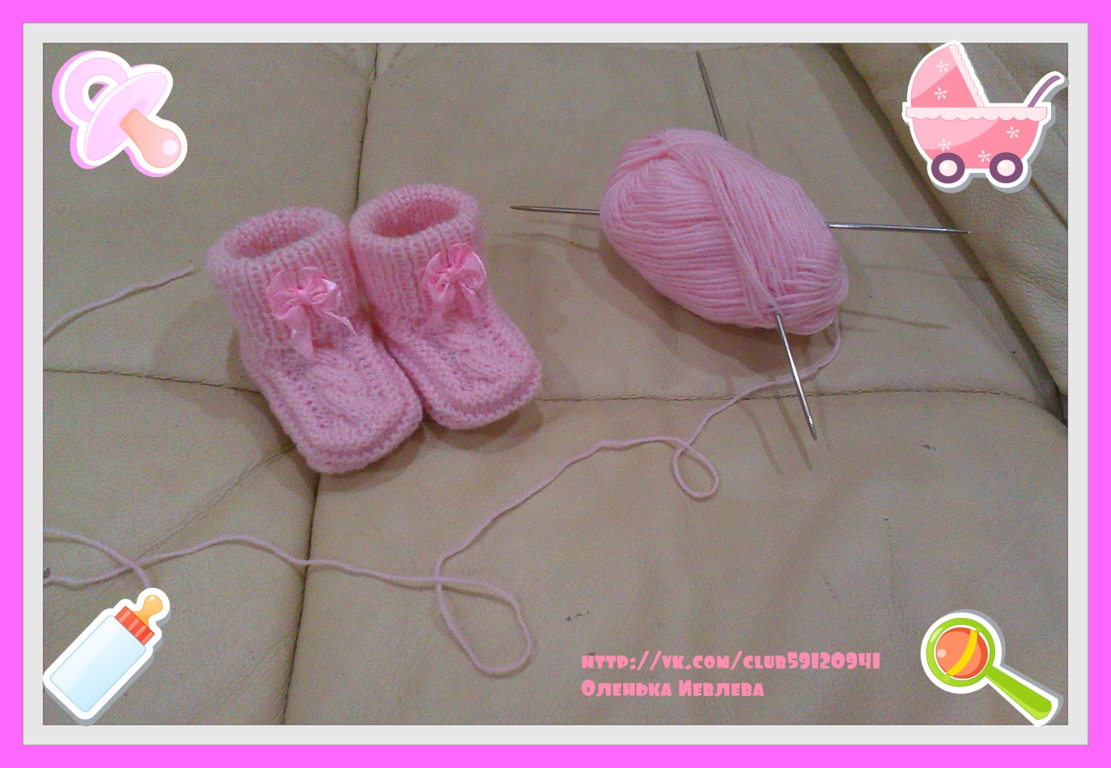

***Приглашаю всех в свою группу в контакте***

***http://vk.com/club59120941***

Нам понадобится:

Нитки совсем чуть чуть

Спицы чулочные -5шт

Крючок, атласная лента, ножницы, иголка

1. На спицы набираем 44п и соединяем в круг, распределяем на 4 спицы.

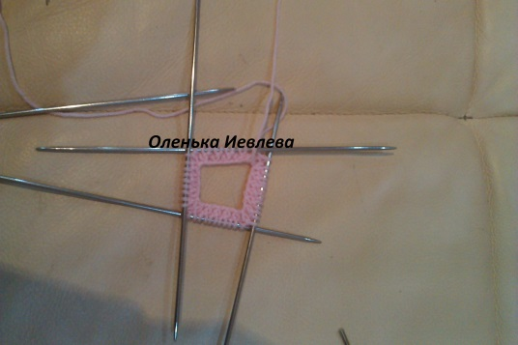

1. Вяжем резинкой 1х1 -30р

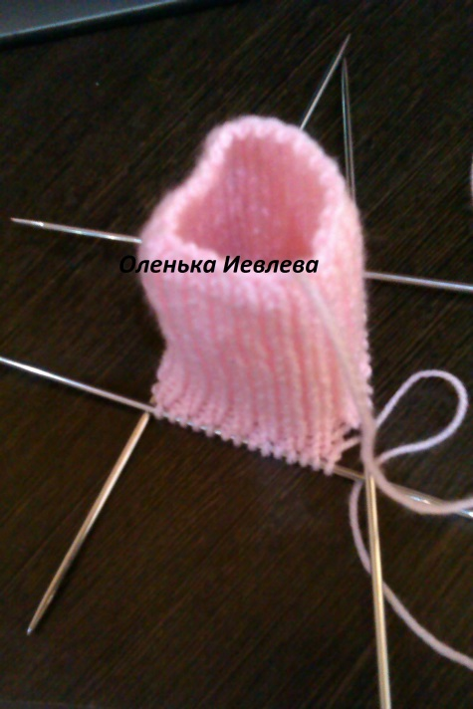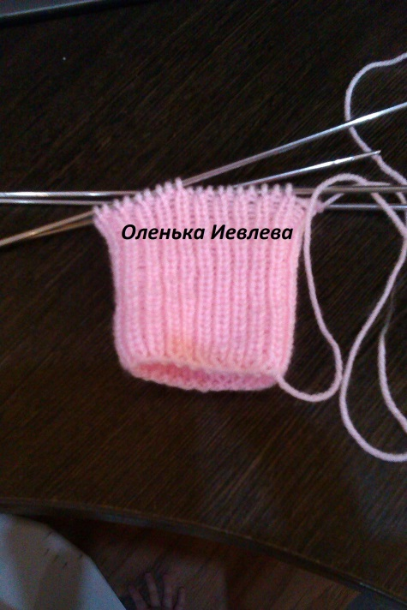

1. На 1 из спиц добавляем 1п с соседней и на 12п вяжем косу.

Распределяя следующим образом-1 снимаем кромочную+2 изнаночные+6 лиц+ 3 изн-вяжем только на них.

1. В каждом 5 р делаем перехлест косы, коса вяжется так

Провязав 1 кр+2изн, далее 3 петли снимаем на дополнительную спицу перед работой, следующие 3 лиц провязываем , далее 3 лиц с дополнительной спицы + 3 изн . Перехлёст делаем всегда в лиц ряду.

1. И так вяжем =19р

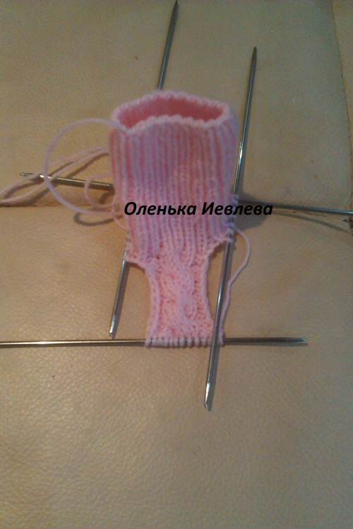

1. Далее из боковых стенок вытаскиваем 8п провязываем по кругу до следующей боковой стенки и так же вытаскиваем -8п

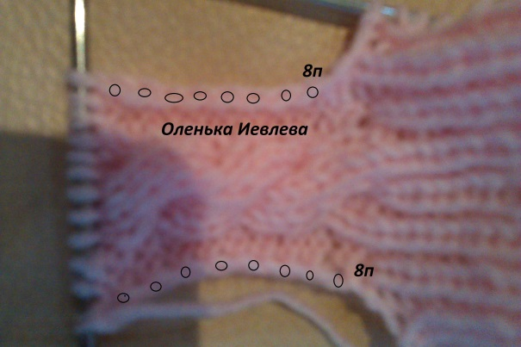

1. Теперь будем вязать опять по кругу, распределив петли на спицы следующим образом 12п+19п+12п+19п

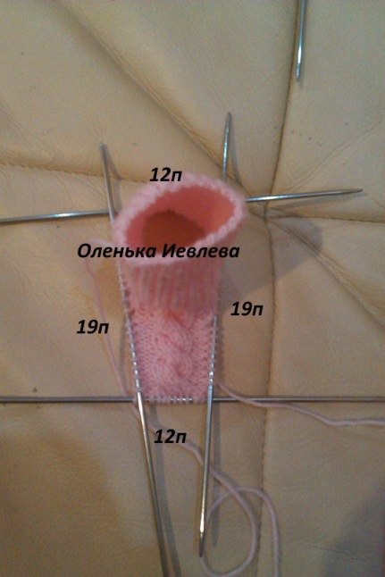

1. Вяжем 2р-изнаночными+3р-лицевыми+2р изн+3р лиц+2р изн

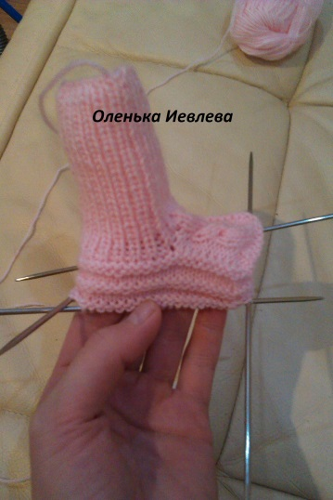

1. После чего начинаем вязать стопу низ пинетки
2. Теперь будем вязать на 19 п одной из спиц, обратными рядами а не по кругу .
3. Вяжем 18 лиц петель 19п и 1п следующей спицы(где 12п)

Вяжем вместе в лицевом ряде лицевой в изн ряде изнаночной

1. И так до тех пор пока не провяжите все 12п с одной спицы и 12 петель с другой.

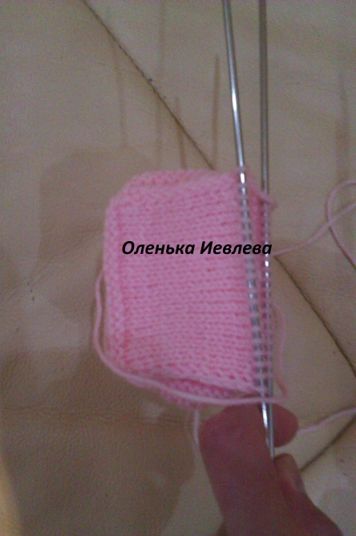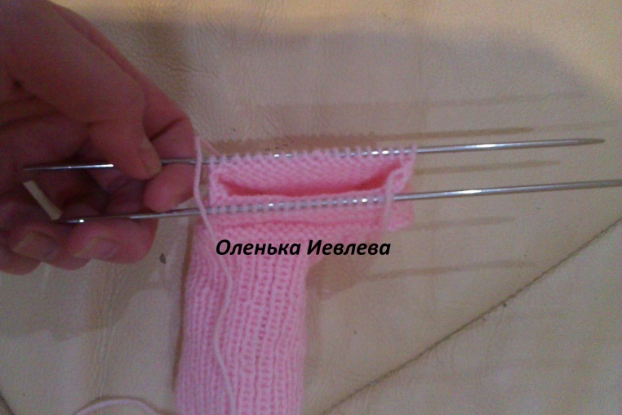

В конце сшиваем 19п с одной спицы с 19п другой ***Приглашаю всех в свою группу в контакте***

***http://vk.com/club59120941***

1. Делаем бантик и пришиваем

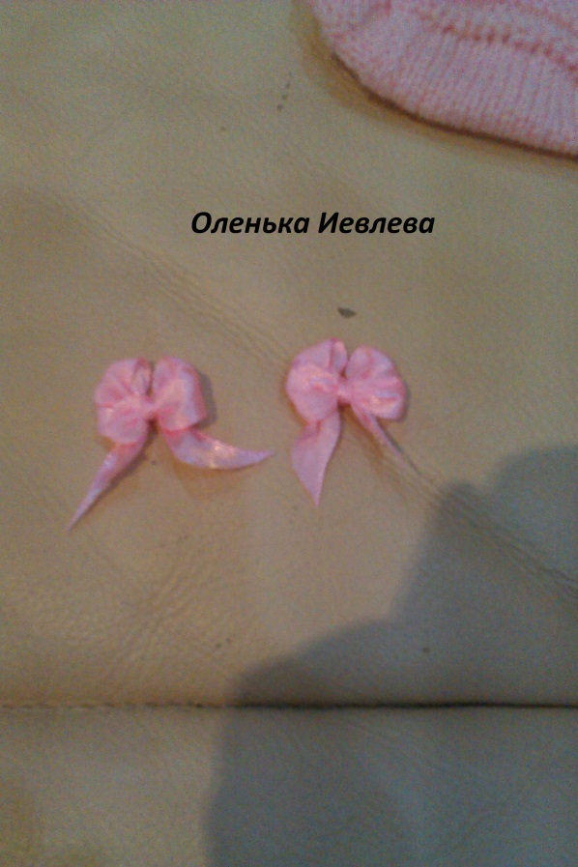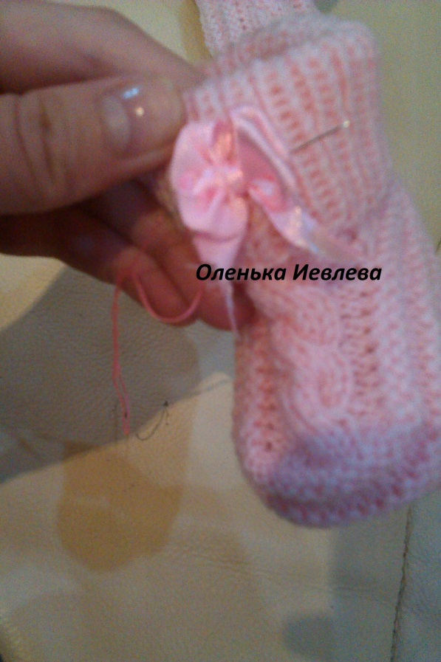

1. Пинетки готовы!!!

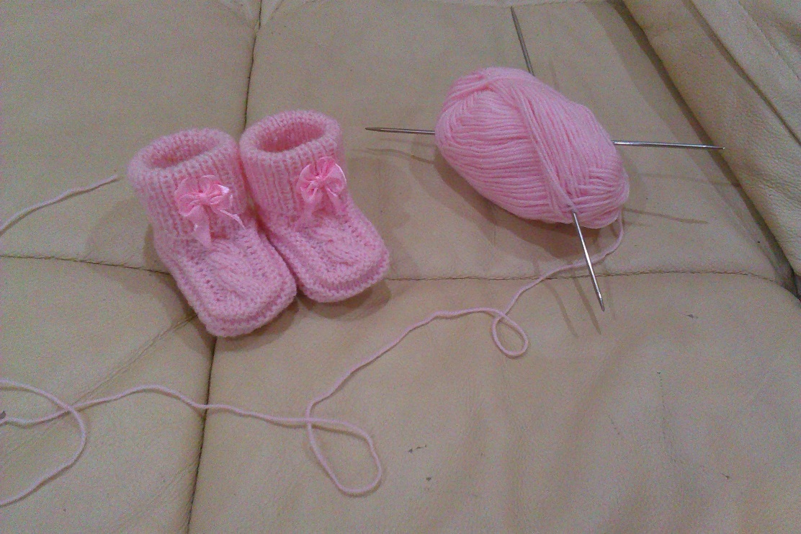

Оленька Иевлева